Université de Lorraine
I.U.T. de Metz
Chrystèle Groutsch
A renommer : Gnuméro de groupe_NOM_Cadre juridique citoyen_Partie II)

Thème 2 : Le cadre juridique du citoyen
Et de l’informaticien (SUITE)

Le citoyen, l’informaticien et les sources du droit

Le droit, en France, est essentiellement composé de règles écrites, que l'on appelle les sources du droit. Le cadre général sera étudié, puis le cadre lié aux activités informatiques sera détaillé. De nombreuses lois existent…

NB : dans le domaine agricole, il y a des règles orales (parole donnée pour prêter un champ = bail rural verbal).

Les textes fondateurs
- La déclaration des droits de l'homme et du citoyen du 26 août 1789
- le préambule de la Constitution du 27 octobre 1946
- la Constitution du 4 octobre 1958;
- (les lois organiques destinées à compléter la Constitution).

Les autres sources du droit
Toutes les autres sources (lois, traités, arrêtés,…) doivent respecter les principes des textes fondateurs. Sinon, le Conseil constitutionnel peut considérer que le texte ou un article du texte est « anticonstitutionnel ». Ce dernier est alors « retoqué ».
Entre les différentes sources du droit, il existe une hiérarchie.
Constitution
Traités ratifiés et réciproquement acceptés
Loi au sens strict du terme
Ordonnances du Président de la République
Règlements autonomes du 1° Ministre
Décrets d’application des lois et des règlements autonomes
Arrêtés ministériels
Arrêtés préfectoraux (liquidation totale, dates ouverture dimanches, soldes…)
Arrêtés municipaux (bruits, interdiction de brûler…

Il y a donc les règles adoptées par l’Etat ou entre Etats, mais aussi de la jurisprudence des juridictions nationales et internationales ou bien encore, des règles fixées au plan local, tels les arrêtés municipaux, ou bien encore par des organismes professionnels, tel l'ordre des médecins, (ou bien des règles conclues par les citoyens entre eux, tels les conventions collectives ou les contrats, ou bien enfin de la simple coutume).

Cela peut se représenter sous forme de pyramide (à insérer) :
https://mafr.fr/fr/tag/arret-costa/

//

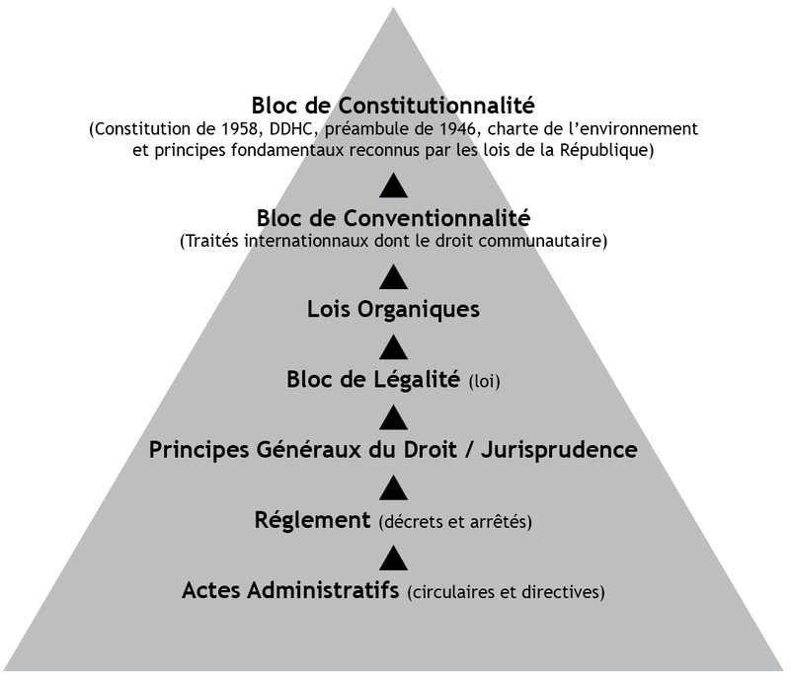

L’élaboration d’une loi

Une loi peut avoir pour origine :
- - un projet de loi (…)
→ le gouvernement qui propose de voter une loi sur telle chose,…
- - une proposition de loi (…)
→ les sénateurs, ou assemblé national
Trouvez qui est à l’initiative de tels textes et indiquez-le derrière les termes

Pour qu’elle soit votée puis promulguée, elle doit suivre une navette parlementaire, où il y a souvent des amendements ;
L’Assemblée nationale, les députés, ont le dernier mot en cas de désaccord.

Insérer « schéma » élaboration loi (en France !)

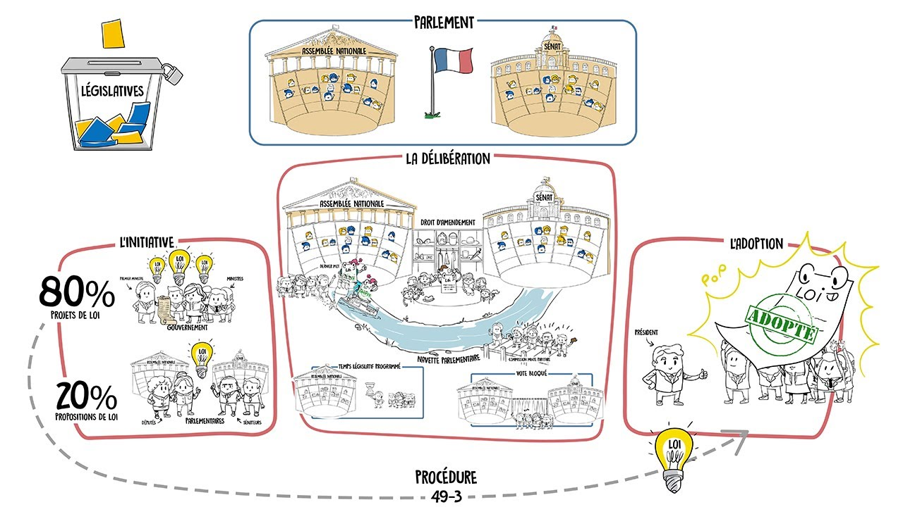

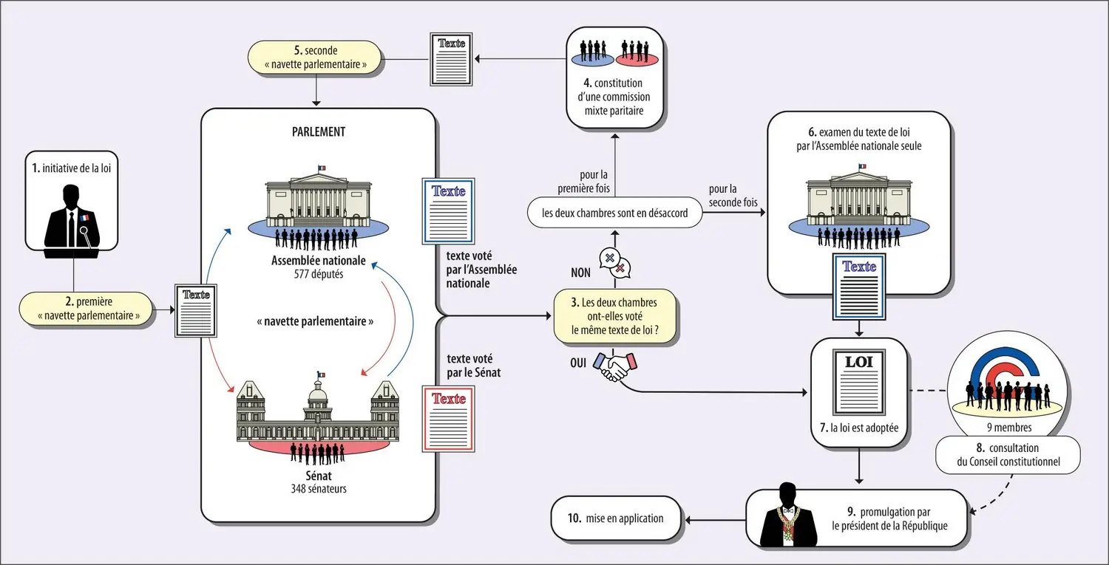

Si le désaccord persiste ou s’il y a urgence, le Gouvernement peut se saisir de l’article 49.3 de la Constitution. Cela lui permet de faire adopter une loi (Exemple : sur la réforme du code du travail) sans passer par le vote du Parlement. Cela engage la responsabilité du gouvernement : si une motion de censure est déposée par 10 % des députés et si elle est votée par la majorité des députés, il y a renversement de Gouvernement (et dans ce cas, cohabitation…)
Copier le schéma de l’article suivant :
https://www.lunion.fr/id135179/article/2020-02-29/reforme-des-retraites-le-49-3-un-recours-utilise-88-fois-en-60-ans

Recherchez :
Présidence Macron II et Nombre de 49.3 utilisés (jusqu’au gouvernement actuel)

A comparer avec le nombre de 49.3 utilisés durant toute cette Ve République…

Présidence Macron II et motions de censure (dont la dernière sous le gouvernement Barnier -relever raisons de son incidence…)

Macron II
→Borne : 23
→Barnier : 1 → motion de censure +50% →renversement du Gouvernement
→Bayrou : 3

Concernant la réforme des retraites,
Relevez les scénarios possibles qui étaient envisagés dans cet article (reprendre les titres) :
https://www.ouest-france.fr/economie/retraites/reforme-des-retraites-quatre-scenarios-pour-imaginer-une-sortie-de-crise-5c9f9f8a-bc24-11ed-93e6-c3ff03e7738c

Relevez le but de l’article 38 du règlement interne, utilisé par le Sénat, au travers de cet article :
https://www.lemonde.fr/politique/article/2023/03/08/reforme-des-retraites-le-senat-poursuit-l-examen-de-l-article-7-apres-une-nouvelle-journee-de-mobilisation-nationale_6164706_823448.html

Impacts de cette réforme : les principaux changements

Réforme à suivre…

Le droit de l’informatique (ou les lois concernant l’informatique)

Nous vivons dans une société de l’information. Le développement des NTIC et des outils permettent d’exploiter, de plus en plus finement, les données collectées et stockées. La plupart sont de nature privée ou même sans l’être initialement, une fois croisées, elles permettent de définir le profil précis d’un individu (goûts, orientations,).
Les pouvoirs publics sont donc amenés à encadrer la collecte et l’exploitation de données, à prévenir les risques et à sanctionner les manquements pour atteinte à (ou non-respect de) la vie privée. La netiquette est rappelée par tous les F.A.I. et dans les Chartes informatiques des entreprises et des établissements d’enseignement, dès qu’il y a mise à disposition d’outils informatiques et d’accès à un réseau (Cf doc distribué).

De nombreux textes et lois relatifs aux NTIC existent :

Pour la protection des données personnelles :
- Le plus ancien : Loi Informatique et Libertés (1978, modifiée en 2004, 2016 et 2018)

Art. 1 : à reprendre

« L’informatique doit être au service de chaque citoyen. Son développement doit s’opérer dans le cadre de la coopération internationale. Elle ne doit porter atteinte ni à l’identité humaine, ni aux droits de l’homme, ni à la vie privée, ni aux libertés individuelles ou publiques. »

→ CNIL
→ RGPD ( 2018 )

Donc :
Protection du citoyen et de ses données personnelles dans l’environnement numérique
Données personnelles collectées : droit d’accès, de modification et de suppression.

Nécessité de vérifier l’obligation (dispense, déclaration, autorisation) qui pèse sur le fichier avant de le créer

Pour veiller au respect des données personnelles, la L.I.L. a créé la C.N.I.L. (acronyme à rechercher)
Les pouvoirs de la CNIL sont importants : elle peut contrôler et imposer des sanctions (à actualiser !)
Qui peut être contrôlé ?
Comment se décide un contrôle ?
Comment peut se faire un contrôle ?
Quels sont les différentes sanctions ?

- Le R.G.P.D. (25 mai 2018) :
Définition et origine du texte

Le Règlement Général sur la Protection des Données (RGPD), entré en vigueur le 25 mai 2018, encadre le traitement des données personnelles au sein de l’Union européenne

A l’aide du lien suivant :
https://www.cnil.fr/fr/rgpd-de-quoi-parle-t-on
relevez les éléments suivants (sauf définition de « Données sensibles ») :
Définition de « données personnelles »

une donnée personnelle est définie comme “toute information se rapportant à une personne physique identifiée ou identifiable”. Cela signifie que toute information permettant d’identifier directement ou indirectement une personne physique constitue une donnée personnelle. Par exemple, un nom, une photo, une adresse postale, une adresse e-mail, un numéro de téléphone, une adresse IP ou un enregistrement vocal sont considérés comme des données personnelles.

Ne pas confondre avec « Données sensibles »
Définition de « Données sensibles » à rechercher sur Internet

Définition de « traitements de données personnelles »

Principales mesures

Données sensibles

Les données sensibles sont des données personnelles qui révèlent des informations particulièrement privées et protégées, comme :
→L’origine raciale ou ethnique
→Les opinions politiques
→Les croyances religieuses ou philosophiques
→L’appartenance syndicale
→La santé, la vie sexuelle ou l’orientation sexuelle
→Les données biométriques et génétiques

Elles sont soumises à des règles plus strictes pour éviter tout abus.

Traitement des données personnelles

Le traitement des données personnelles désigne toute action faite sur ces données, comme :
→La collecte
→L’enregistrement
→La conservation
→La modification
→La consultation
→L’effacement

Principales mesures du RGPD
1. Consentement clair
→ Les entreprises doivent obtenir un accord explicite avant d’utiliser des données.
2. Droit à l’oubli
→ Une personne peut demander la suppression de ses données.
3. Portabilité des données
→ Une personne peut récupérer ses données et les transférer ailleurs.
4. Notification des fuites
→ Une entreprise doit signaler toute fuite de données sous 72h.
5. Protection dès la conception
→ Les systèmes doivent être sécurisés dès leur création.
6. Délégué à la protection des données (DPO)
→ Certaines entreprises doivent désigner un responsable des données.
7. Transparence
→ Les entreprises doivent expliquer clairement l’usage des données.
8. Encadrement des sous-traitants
→ Les entreprises doivent s’assurer que leurs partenaires respectent le RGPD.
9. Sanctions renforcées
→ En cas de non-respect, les amendes peuvent aller jusqu’à 20 millions € ou 4 % du chiffre d’affaires mondial.

Relevez les titres et résumez chaque mesure à partir de :

https://www.numerama.com/politique/331422-rgpd-les-9-principales-mesures-qui-encadreront-votre-vie-numerique.html

Peines pouvant être prononcées par la CNIL
Recherchez, en particulier, les montants maximum et le % de CA, voire le double en cas de

La CNIL peut infliger des amendes pouvant atteindre 20 millions d'euros ou 4 % du chiffre d'affaires annuel mondial d'une entreprise, le montant le plus élevé étant retenu.
En cas de récidive, la CNIL considère cela comme une circonstance aggravante, ce qui peut entraîner une augmentation significative de l'amende, bien que le doublement automatique ne soit pas explicitement prévu.

Sanctions pénales si non-respect du R.G.P.D. :
Insérez le tableau des sanctions pénales si non-respect du R.G.P.D. dans le fichier « Peines encourues » (accessible sous Arche, bas page 2)

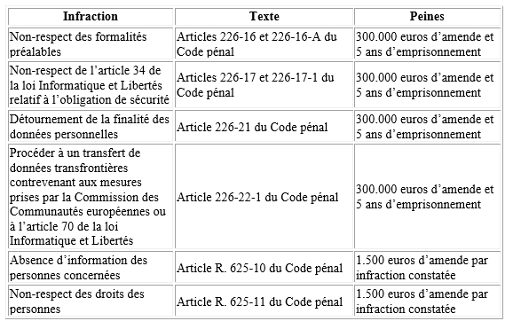

Recherchez dans l’actualité :
RGPD et amendes record en France, en Irlande, en Europe et les RAISONS
Insérer un tableau
Entreprise/ Montant amende/ CNIL concernée/ Raisons

Fuite de données et numéros sécu…et démarches si vol

Cyberattaques de ces derniers jours ou mois

Entreprise | Montant de l’amende | Raisons
Meta  Platforms  Ireland limited | 1,2 Milliard d’euros | Transferts illégaux de données d’user européens vers les US.
Meta  Platforms, inc | 405 millions d’euros | Manquement dans le traitement des données des mineurs
Meta  Platforms  Ireland limited | 390 millions d’euros | Violations liées à la transparence et au traitement des données à des fins publicitaires
TikTok Limited | 345 millions d’euros | Manquement aux principes de transparance et de protection des mineurs

- Loi Godfrain (1988)
Lutte contre la fraude et le piratage informatiques, en instaurant des sanctions s’il y a accès ou tentative d’accès dans un S.T.A.D.

Définition de S.T.A.D. et « ensemble des éléments » compris sous cette appellation :
Grâce à l’article suivant :
https://bruzzodubucq.com/histoire-et-actualite-de-la-protection-des-stad-par-le-droit-penal-2/

Un STAD (Système de Traitement Automatisé de Données) est un ensemble informatique qui traite des données de manière automatisée. Cela inclut :
→Les réseaux de télécommunications
→Les systèmes bancaires
→Les ordinateurs et disques durs
→Les téléphones et réseaux locaux
Il est protégé par la loi contre les attaques et intrusions.

L’auteur d’une fraude peut mettre en jeu :
sa responsabilité pénale (Art 323 du Code Pénal et ses alinéas)
sa responsabilité civile délictuelle (Art 1382 du code civil) s’il y a un dommage (perte de données, virus…) dû à son intrusion
sa responsabilité civile contractuelle : s’il y a un contrat entre les parties (ex : avec l’hébergeur : celui-ci est responsable s’il n’a pas retiré la page ou bloqué le site, alors que des internautes lui ont signalé grâce au lien « signaler un abus » qu’il est obligé de mettre (sur sa page d’accueil).

Peines encourues
Insérez le premier tableau des « Peines encourues »
Contenu de l'article du Code pénal | Peines encourues : emprisonnement et amende
Art. 226-4-1  Usurpation d’identité numérique, même sur un réseau de communication au public en ligne | 1 an d’emprisonnement et 15 000 € d’amende  (75 000 € si personne morale)
Art. 323-1 (« loi Godfrain » pour l’ensemble des articles suivants)  Accès ou maintien frauduleux dans un système de traitement automatisé de données (STAD) :  Suppression et modification de données, altération du fonctionnement du système :  RQ :  - si accès à un SI contenant des données à caractère personnel mis en œuvre par l'Etat :  - si SI mal protégé par entreprise : | 3 ans d'emprisonnement et 100 000 € d’amende  5 ans d'emprisonnement et 150 000 € d’amende  7 ans d'emprisonnement et 300 000 € d'amende  Entreprise jugée fautive (+DSI) : amende, dissolution, exclusion marchés publics,
Art. 323-2  Entrave au bon fonctionnement d'un STAD (DDOS, introduction de virus, phishing, défacement/déréférencement d’un site Web,) :  A l’encontre d’un SI contenant des données à caractère personnel mis en œuvre par l'Etat : | 5 ans d'emprisonnement et 150 000 € d’amende  7 ans d'emprisonnement et 300 000 € d'amende
Art. 323-3  Introduction frauduleuse de données dans un STAD, extraction, détention, reproduction, transmission, suppression, modification frauduleuse des données :  A l’encontre d’un SI contenant des données à caractère personnel mis en œuvre par l'Etat (ex : BdD TES pour les passeports biométriques) : | 5 ans d'emprisonnement et 150 000 € d’amende  7 ans d'emprisonnement et 300 000 € d’amende
Art. 323-3-1  Détention, importation, offre, cession, mise à disposition d'équipement, d'instrument, de programme informatique ou de données conçues ou adaptées pour commettre les infractions citées ci-dessus (ex : keylogger,…) | Peines identiques à l'infraction pouvant en résulter
Art. 323-3-2  Responsabilité de l’opérateur de plateforme en ligne (en accès libre ou restreint) permettant sciemment la cession de produits, de contenus, de services dont la cession, l’acquisition ou la détention sont manifestement illicites :  Responsabilité des tiers qui proposent de servir d’intermédiaires pour commettre les actes mentionnés ci-dessus :  Acte commis en bande organisée | 5 ans d'emprisonnement et 150 000 € d’amende  5 ans d'emprisonnement et 150 000 € d’amende  10 ans d'emprisonnement et 500 000 € d'amende
Art. 323-4 et suivants  - Participation à la préparation d'une infraction  - Acte commis en bande organisée  - Acte mettant en péril de mort ou de blessures, ou entravant les secours | Peines identiques à l'infraction pouvant en résulter  10 ans d'emprisonnement et 300 000 € d'amende  10 ans d'emprisonnement et 300 000 € d'amende
Art. 323-5  Peines supplémentaires pour personnes physiques | Pendant 5 ans au plus :  - Suspension des droits civiques, civils et de famille  - Interdiction d'exercer une fonction publique et l'activité professionnelle en cause.  - Interdiction d'émettre des chèques  - Affichage, diffusion de la décision  - Fermeture de l'entreprise où a été commise l'infraction.  Confiscation du matériel en cause.
Art. 323-6  Peines supplémentaires pour les personnes morales | Peuvent être déclarées responsables pénalement;  Amendes et peines.
Art. 323-7  Tentatives d'infraction punies des mêmes peines | A éviter à tout prix !
Ecoutes téléphoniques en entreprise | 1 an d'emprisonnement et 45 000 €

Réflexes de l’informaticien, victime d’un piratage informatique :
Insérez l’avant-dernière page du fichier « Peines encourues »
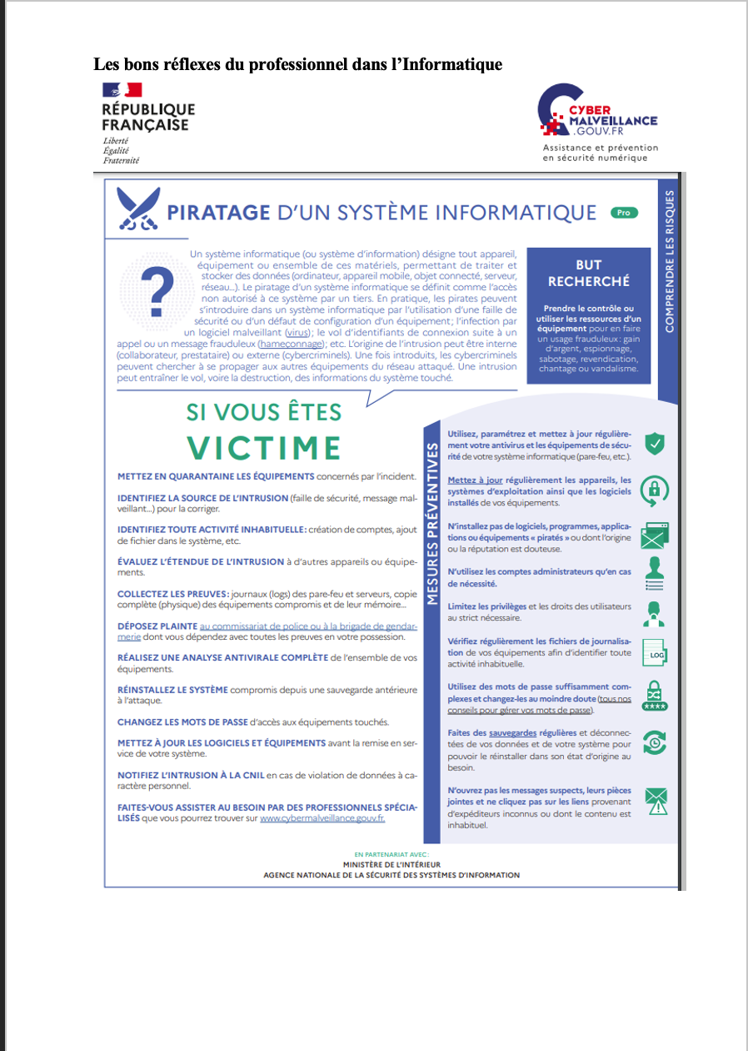

Et cherchez les plateformes de signalement :
PHAROS
THESEE
33700
SignalConso
Arnaques et violances en ligne
3018
Phishing Initiative

SI TEMPS, faire cette partie : Pour lutter contre le téléchargement illégal :
- Loi DADVSI (signification, année, origine européenne du texte)

A partir de :
https://fr.wikipedia.org/wiki/Loi_relative_au_droit_d%27auteur_et_aux_droits_voisins_dans_la_soci%C3%A9t%C3%A9_de_l%27information

Peines selon nb fichiers téléchargés découverts sur le poste
Volonté de faire respecter le droit à copie privée en France (redevance sur la copie privée prélevée sur tout support de stockage :

Rechercher les montants de la redevance sur copie privée selon les supports de stockage
https://www.01net.com/actualites/la-taxe-pour-copie-privee-vous-coutera-14-euros-pour-la-plupart-des-smartphones-1853975.html

DRM (ou GND) ?

- Loi HADOPI (signification et année)
Peines progressives
Loi HADOPI :
La Haute Autorité pour la Diffusion des Œuvres et la Protection des droits sur Internet (HADOPI), instituée par la loi en 2009, a pour mission de lutter contre le téléchargement illégal. Elle met en place une "réponse graduée" pour les contrevenants :
- Premier avertissement : envoi d'un e-mail signalant le manquement.
- Deuxième avertissement : envoi d'un courrier recommandé en cas de récidive dans les six mois.
- Sanction : si une nouvelle infraction est constatée dans l'année suivant le second avertissement, des poursuites pénales peuvent être engagées, avec des peines pouvant aller jusqu'à 1 500 € d'amende pour négligence caractérisée.

Loi DADVSI (2006) : Protège les droits d’auteur et applique des sanctions contre le téléchargement illégal (jusqu'à 300 000 € d'amende et 3 ans de prison pour mise à disposition illicite).

La Loi DADVSI (Droit d'Auteur et Droits Voisins dans la Société de l'Information), adoptée en 2006, vise à transposer en droit français la directive européenne 2001/29/CE sur l'harmonisation de certains aspects du droit d'auteur et des droits voisins dans la société de l'information.
Sanctions selon le nombre de fichiers téléchargés :
La loi DADVSI prévoit des sanctions pour le téléchargement illégal d'œuvres protégées. Les peines varient en fonction de la gravité de l'infraction :
- Téléchargement illégal : amende pouvant aller jusqu'à 1 500 € pour les personnes physiques.
- Mise à disposition illicite : peine pouvant aller jusqu'à 3 ans d'emprisonnement et 300 000 € d'amende.
Redevance pour copie privée :
En France, la redevance pour copie privée est prélevée sur les supports de stockage afin de compenser les ayants droit pour les copies réalisées à des fins privées. Les montants varient selon les supports :
- Smartphones et tablettes :
  - Plus de 64 Go : 14 €
- Clés USB et cartes mémoires :
  - Jusqu'à 8 Go : 1 €
  - Plus de 8 Go jusqu'à 16 Go : 1,50 €
  - Plus de 16 Go jusqu'à 32 Go : 2 €
  - Plus de 32 Go jusqu'à 64 Go : 2,80 €
  - Plus de 64 Go jusqu'à 128 Go : 3,40 €
  - Plus de 128 Go jusqu'à 256 Go : 4 €
  - Plus de 256 Go : 4,60 €
- Disques durs externes :
  - Jusqu'à 5 To : 6 €
  - Plus de 5 To jusqu'à 10 To : 10 €
  - Plus de 10 To : 15 €

Nb de mails, de condamnations ?

Reprendre le travail durant le TD ici
Pour reconnaître la valeur juridique d’un document numérique : la signature électronique
- Loi du 13/03/2000 sur la droit de la preuve (modif Code civil art. 1316)
A partir de https://www.legifrance.gouv.fr/jorf/id/JORFTEXT000000399095
Relevez la nouvelle définition de la preuve littérale (ou « écrite ») dans cette loi de 2000 donnée dans l’Art. 1316 :

Reprenez l’ Art. 1316-1. qui présentent les types de preuve acceptées désormais et les conditions à respecter :

et l’ Art. 1316-4. indiquant la signature exigée pour un document numérique

A partir de https://www.francenum.gouv.fr/comprendre-le-numerique/la-signature-electronique-un-outil-devenu-incontournable
Recherchez ce qu’on entend par signature électronique (ou « numérique ») :

Le document signé électroniquement par une signature avancée possède 5 qualités :
- Document authentique (identité du signataire peut être retrouvée, document reconnu en justice)
- Infalsifiable : pas de copier-coller)
- Inaltérable (doc signé pas modifiable, conservé sous forme numérique)
- Non réutilisable (signature ne peut être copiée sur un autre doc)
- Irrévocable (personne qui a signé le document ne peut pas le nier (sauf en apportant la preuve contraire ?) : signature avancée accordée à une personne physique, sous condition de donner une copie de sa carte d’identité, signature conservée sur une clé USB, sur une carte…donc personnelle)

A partir de l’article suivant :
https://www.oodrive.com/fr/blog/productivite/tout-savoir-sur-la-signature-electroniq
relevez, entre autres, les usages fréquents de la signature électronique :

SI TEMPS, complétez les recherches sur :
- Le Règlement européen eIDAS du 01/07/2016
confirme la signature électronique comme moyen de preuve et réalise une harmonisation sur le plan européen

A rechercher :
- signature électronique simple
- signature électronique avancée (ou dite "fiable")
- signature électronique qualifiée signature électronique et « filigrane facile »

- certificats, ANSSI (et DINSIC)
- signification du terme « PSCE » dans le règlement eIDAS

Chez vous : Pour aller plus loin (dans votre domaine) : horodatage / chiffrement / cryptage / hachage / clés...je vous invite à voir (et à comprendre) la partie "technique" du procédé...

REPRENDRE ICI
Dernières lois pour protéger le consommateur et le citoyen :
- LCEN (Rechercher définition) 2004
But : renforcer la confiance dans le e-commerce
Moyens :
Obligation d’indiquer les mentions légales (comme sur factures) sur un site marchand
Règle du double-clic pour valider son panier, sa commande
Archivage
Pub ; si consentement préalable
Responsabilité des prestataires de télécommunication : seulement s’ils ont été alertés par « signaler un contenu illicite » et qu’ils n’ont pas bloqué l’accès au site ou aux pages concernées. Ex sur Orange : Les informations sont transmises à la plateforme PHAROS chargée de la lutte contre la cybercriminalité au Ministère de l’intérieur.

- Loi pour une République Numérique (07/10/2016)
Principaux points

La règle de droit et l’informatique
Deux principes permettent de ne pas modifier les textes juridiques à cause des nouvelles technologies et de leurs évolutions :
- Neutralité technologique : l’énoncé de la loi doit être assez large pour que sa portée soit générale. Par exemple : la définition de l’écrit : l’écrit est une suite de lettres, de chiffres, de signes…dotés d’une signification intelligible, quel que soit le support (et le moyen de transmission). L’écrit électronique est donc admis MAIS il doit répondre aux mêmes fonctions et être fiable.
- Il doit y avoir Equivalence fonctionnelle, ce qui a été trouvé avec la signature électronique. Celle-ci permet d’identifier dûment la personne et le document est établi et conservé dans des conditions garantissant l’intégrité du doc (pas de modif).

- 2 exemples :
  - le SMS est accepté comme preuve car l’expéditeur sait que le texte sera conservé sur le portable de récepteur
  - erreur de prix sur un site internet
Une vente peut être annulée par le professionnel en cas d’erreur ayant entraîné l’affichage d’un prix « dérisoire ». Les tribunaux l’ont reconnu à maintes reprises.
L’une des jurisprudences concerne le site des 3 Suisses. En 2009, un téléviseur y était affiché par erreur à 179 € au lieu de 1899 €. Plusieurs centaines d’internautes avaient engagé une action en justice pour obtenir la livraison au prix annoncé. Ils ont été déboutés.
Si temps : 2023 (nouvelle) erreur sur site FNAC Faits et décision judiciaire A EXPLIQUER

